Un verrouillage vraiment sûr avec le nouveau système de divisions internes pour la chaîne porte-câbles E4Q
Séparateurs universels et fonds encliquetables avec verrouillage de sécurité rendent le montage plus flexible et plus facile

La chaîne porte-câbles E4Q a été mise au point par igus pour un guidage sûr des câbles sur les courses autoportantes et les courses longues. La structure bionique de cette série permet de réduire le poids tandis qu'une entretoise ouvrable avec languettes de fermeture réduit le temps de montage de la chaîne de 40%. Pour faciliter encore le remplissage, igus lance maintenant un nouveau système de division interne pour la E4Q. Des séparateurs universels peuvent être posés facilement sur les entretoises ouvrables, des fonds encliquetables glissés dedans de la gauche ou de la droite, dans le rayon interne ou externe. Un mécanisme intégré aux séparateurs les verrouille automatiquement lors de la fermeture de la chaine avec l'entretoise.

Simplicité et facilité de montage, tels étaient les objectifs des ingénieurs igus lors de la mise au point de la chaîne porte-câbles E4Q. Le résultat en est un guidage de l'énergie pour courses autoportantes et longues qui séduit par son design lui permettant de réduire le poids de 10%. Ce qui ne l'empêche pas d'être plus robuste que son prédécesseur, la série E4.1. Sa particularité ? La chaîne porte-câbles fait appel à un concept d'entretoise ouvrable qui permet une ouverture et une fermeture sans le moindre outil. Ce concept permet à l'utilisateur de gagner jusqu'à 40% de temps au montage. Il a séduit les utilisateurs tout comme le jury du German Design Award 2021. Et pour que le remplissage de la E4Q avec des câbles se fasse plus vite encore, igus a mis au point, en coopération avec ses clients, une nouvelle division interne flexible. Le système est constitué de séparateurs universels et de fonds encliquetables verrouillables. Les séparateurs ménageant les câbles possèdent un crantage qui sert à l'insertion des fonds encliquetables. Pour le montage du système de division interne, les séparateurs sont tout d'abord placés sur les entretoises ouvrables. Les fonds encliquetables peuvent ensuite être glissés à l'intérieur au niveau souhaité d'un côté ou de l'autre.

Double verrouillage avec poussoir et entretoise ouvrable
Un poussoir intégré permet de verrouiller le fond une fois en place, ce qui l'empêchera de bouger même en présence de fortes accélérations. « Le monteur a oublié de sécuriser le fond encliquetable ? Pas de problème », explique Teddy Hadjali, Responsable Projets e-chain chez igus France. « Le verrouillage se fait automatiquement lors de la mise en place de l'entretoise ouvrable. Un concept sûr et vraiment simple pour tous les cas de figure. » Lorsque l'utilisateur souhaite modifier la division interne de la chaîne porte-câbles, il peut ouvrir facilement l'entretoise ouvrable dans le rayon interne ou le rayon externe en fonction de l'accessibilité, déverrouiller le fond encliquetable à l'aide du poussoir latéral et le retirer. igus propose cette nouvelle division interne en différentes largeurs pour les quatre tailles de la E4Q.

Calcul de la durée de vie garantie et certification en ligne
La chaîne pote-câbles E4Q peut être commandée dans la boutique en ligne après avoir été configurée avec câbles et divisions internes dans le système d'expertise pour chaînes porte-câbles. Le guidage de l'énergie complet bénéficie d'une garantie allant jusqu'à 36 mois. Le client peut générer le certificat de garantie lui-même en ligne à l'aide de l'outil de calcul de la durée de vie. Lorsque la chaîne porte-câbles cessera d'être utilisée en raison de la durée de vie de la machine, igus la reprendra et en garantit un recyclage trié. L'utilisateur de la chaîne recevra en contrepartie un avoir correspondant au poids net retourné grâce au programme chainge www.igus.fr/recyclage.

Légende :
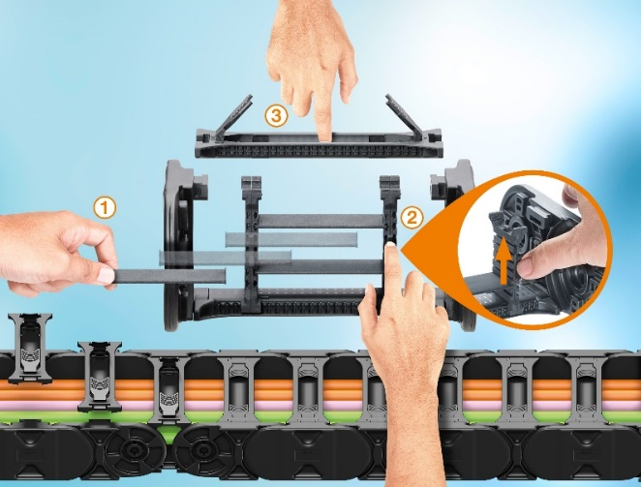
Photo PM0421-1
Remplissage rapide et double sécurisation : 1. Faire coulisser le fond encliquetable dans les séparateurs là où il doit être placé 2. Verrouiller le fond encliquetable 3. Fermer la chaîne porte-câbles avec l'entretoise à languette de fermeture, le verrouillage se fait automatiquement. (Source : igus)

igus France est la filiale commerciale du groupe igus® qui est un des leaders mondiaux dans la fabrication de systèmes de chaînes porte-câbles et de paliers lisses polymères. L’entreprise familiale dont le siège est à Cologne en Allemagne est présente dans 80 pays (dont 35 filiales igus) et emploie plus de 4.150 personnes dont une soixantaine en France. En 2020, igus France a réalisé un chiffre d’affaires de plus de 18 millions d’euros et le groupe a réalisé un chiffre d'affaires de 727 millions d'euros avec ses « motion plastics », des composants en polymères dédiés aux applications en mouvement. igus® dispose du plus grand laboratoire de tests avec une superficie de plus de 3.800m² et des plus grandes usines de son secteur afin d’offrir rapidement à ses clients des produits et solutions novateurs répondant à leurs besoins. La filiale française est située à Fresnes en Ile de France.

Contact presse :
igus® SARL – Nathalie REUTER
01.49.84.98.11 nreuter@igus.net
www.igus.fr/presse

49, avenue des Pépinières - Parc Médicis - 94260 Fresnes
Tél.: 01.49.84.04.04 - Fax : 01.49.84.03.94 - www.igus.fr

Les Termes “igus, chainflex, CFRIP, conprotect, CTD, drylin, dry-tech, dryspin, easy chain, e-chain systems,
e-ketten, e-kettensysteme, e-skin, flizz, iglide, iglidur, igubal, manus, motion plastics, pikchain, readychain, readycable, speedigus, triflex, plastics for longer life, robolink et xiros“ sont des marques protégées en République Fédérale d'Allemagne et le cas échéant à niveau international.

